Билет №1
- Дайте определение многоугольника. Вершины, стороны, диагонали и периметр многоугольника. Запишите формулу суммы углов выпуклого многоугольника
- Доказать теорему о средней линии треугольника.
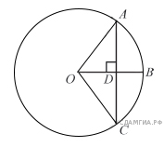
- Радиус OB окружности с центром в точке O пересекает хорду AC в точке D и перпендикулярен ей. Найдите длину хорды AC, если BD = 1 см, а радиус окружности равен 5 см.
4) Периметр прямоугольника равен 56, а диагональ равна 27. Найдите площадь это прямоугольника.
Билет №2
- Дайте определение и свойства параллелограмма.
- Доказать свойство медиан треугольника
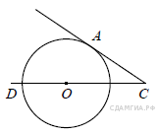
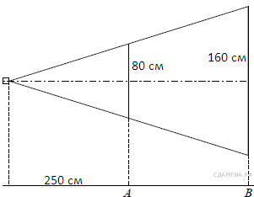
- Проектор полностью освещает экран A высотой 80 см, расположенный на расстоянии 250 см от проектора. На каком наименьшем расстоянии (в сантиметрах) от проектора нужно расположить экран B высотой 160 см, чтобы он был полностью освещён, если настройки проектора остаются неизменными?
- Найдите угол АСО, если его сторона СА касается окружности, О — центр окружности, а дуга AD окружности, заключённая внутри этого угла, равна 100°.
Билет №3
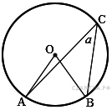
1) Определение и свойства прямоугольника
2) Доказать теорему Пифагора.
3) Найдите величину (в градусах) вписанного угла α, опирающегося на хорду AB, равную радиусу окружности.
4) Прямая, параллельная основаниям и трапеции , проходит через точку пересечения диагоналей трапеции и пересекает её боковые стороны и в точках и соответственно. Найдите длину отрезка , если см, см.
Билет №4
1)Определение и свойства ромба
2)Доказать теорему о вписанном угле (любой частный случай)
3) Два парохода вышли из порта, следуя один на север, другой на запад. Скорости их равны соответственно 15 км/ч и 20 км/ч. Какое расстояние (в километрах) будет между ними через 2 часа?
4) В треугольнике АВС углы А и С равны 20° и 60° соответственно. Найдите угол между высотой ВН и биссектрисой BD.
Билет №5
1) Определение трапеции. Виды трапеций.
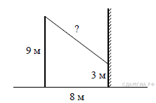
2) Доказать свойство отрезков касательных, проведенных к окружности из одной точки.
3) От столба высотой 9 м к дому натянут провод, который крепится на высоте 3 м от земли (см. рисунок). Расстояние от дома до столба 8 м. Вычислите длину провода.
4) Отрезки AB и DC лежат на параллельных прямых, а отрезки AC и BD пересекаются в точке M. Найдите MC, если AB = 16, DC = 24, AC = 25 .
Билет №6
1)Определение подобных треугольников. Признаки подобия треугольников
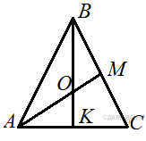
2)Доказать признак параллелограмма (по точке пересечения диагоналей).
3) В равностороннем треугольнике ABC медианы BK и AM пересекаются в точке O. Найдите .
4) Окружность с центром на стороне AC треугольника ABC проходит через вершину C и касается прямой AB в точке B. Найдите AC, если диаметр окружности равен 7,5, а AB = 2.
Билет №7
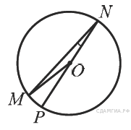
1)Синус, косинус и тангенс острого угла прямоугольного треугольника.
2)Доказать свойство диагоналей параллелограмма.
3) Найдите градусную меру ∠MON, если известно, NP — диаметр, а градусная мера ∠MNP равна 18°.
4) В треугольнике ABC отмечены середины M и N сторон BC и AC соответственно. Площадь треугольника CNM равна 57.
Найдите площадь четырёхугольника ABMN.
Билет №8
1)Значение синуса, косинуса и тангенса углов 30$°$,45$°$,60$°$.
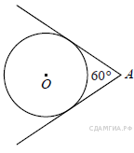
2)Доказать свойства противоположных сторон и углов параллелограмма.
3) У треугольника со сторонами 16 и 2 проведены высоты к этим сторонам. Высота, проведённая к первой стороне, равна 1. Чему равна высота, проведённая ко второй стороне?
4) Из точки А проведены две касательные к окружности с центром в точке О. Найдите радиус окружности, если угол между касательными равен 60°, а расстояние от точки А до точки О равно 8.
Билет №9
1)Определение секущей и касательной к окружности.
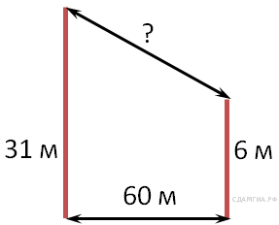
2)Доказать свойство диагоналей прямоугольника.
3) В 60 м одна от другой растут две сосны. Высота
одной 31 м, а другой — 6 м. Найдите расстояние (в метрах) между их верхушками.
4) Окружность пересекает стороны AB и AC треугольника ABC в точках K и P соответственно и проходит через вершины B и C. Найдите длину отрезка KP, если AK = 18, а сторона AC в 1,2 раза больше стороны BC.
Билет №10
1)Определение вписанного и центрального углов окружности.
2)Доказать признак параллелограмма через равенство и параллельность двух противоположных сторон.
3) Человек ростом 1,7 м стоит на расстоянии 8 шагов от столба, на котором висит фонарь. Тень человека равна четырем шагам. На какой высоте (в метрах) расположен фонарь?
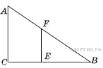
4) Основания равнобедренной трапеции равны 8 и 18, а периметр равен 56. Найдите площадь трапеции.
Билет №11
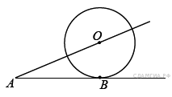
1)Определение серединного перпендикуляра к отрезку. Свойство серединного перпендикуляра.
2)Вывод формулы площади треугольника. Следствия. Формула Герона (без доказательства).
3) К окружности с центром в точке О проведены касательная AB и секущая AO. Найдите радиус окружности, если AB = 12 см, AO = 13 см.
4) На сторонах угла и на его биссектрисе отложены равные отрезки и . Величина угла равна 160°. Определите величину угла .

Билет №12
1)Определение окружности, вписанной в многоугольник. Многоугольник, описанный около окружности.
Свойство описанного четырехугольника.
2)Доказать свойства диагоналей ромба.
3) Найдите периметр прямоугольного участка земли, площадь которого 800 м² и одна сторона в 2 раза больше другой. Ответ дайте в метрах.
4) Окружность проходит через вершины А и С треугольника АВС и пересекает его стороны АВ и ВС в точках К и Е соответственно. Отрезки АЕ и СК перпендикулярны. Найдите ∠КСВ, если ∠АВС = 20°.
Билет №13
1)Определение окружности, описанной около многоугольника. Многоугольник, вписанный в окружность. Свойства четырехугольника, вписанного в окружность.
2) Доказать свойство биссектрисы угла.
3) В прямоугольном треугольнике один из катетов равен 10, а угол, лежащий напротив него, равен 45°. Найдите площадь треугольника.
4) Биссектрисы углов A и B параллелограмма ABCD пересекаются в точке K. Найдите площадь параллелограмма, если BC = 19, а расстояние от точки K до стороны AB равно 7.
Билет №14
1)Окружность вписанная в треугольник. Окружность описанная около треугольника. Нахождение центров этих окружностей.
2) Свойство углов при основании равнобедренной трапеции.
3) В выпуклом четырехугольнике ABCD , , 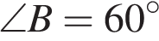, 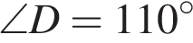. Найдите угол A. Ответ дайте в градусах.
4)Найдите отношение двух сторон треугольника, если его медиана, выходящая из их общей вершины, образует с этими сторонами углы в 30° и 90°.
Билет №15
1)Теорема Фалеса.
2) Свойство отрезков пересекающихся хорд.
3) Сторона ромба равна 34, а острый угол равен 60° . Высота ромба, опущенная из вершины тупого угла, делит сторону на два отрезка. Каковы длины этих отрезков?
4) Высота треугольника разбивает его основание на два отрезка с длинами 8 и 9. Найдите длину этой высоты, если известно, что другая высота треугольника делит ее пополам.

